CHỦ ĐỀ 1: ĐIỆN TÍCH - ĐIỆN TRƯỜNG
CHUYÊN ĐỀ 1: LỰC TƯƠNG TÁC TĨNH ĐIỆN

PHẦN 1: LÝ THUYẾT TRỌNG TÂM
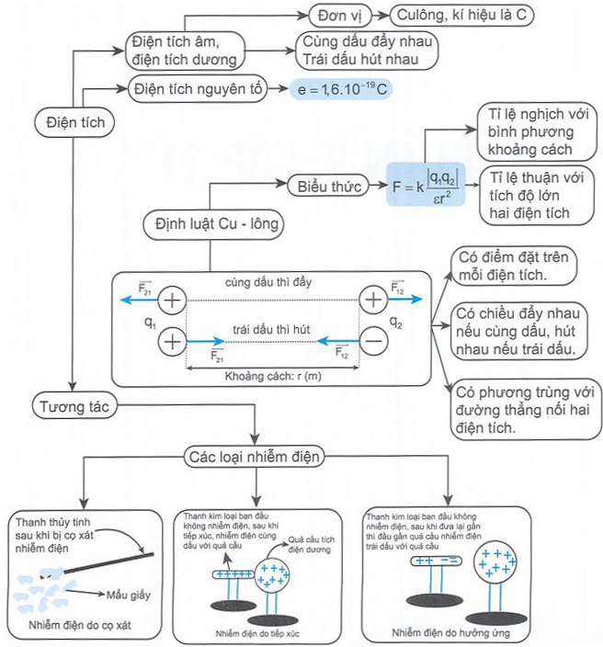

PHẦN 2: CÁC DẠNG BÀI TẬP
Dạng 1: Tương tác giữa hai điện tích điểm đứng yên
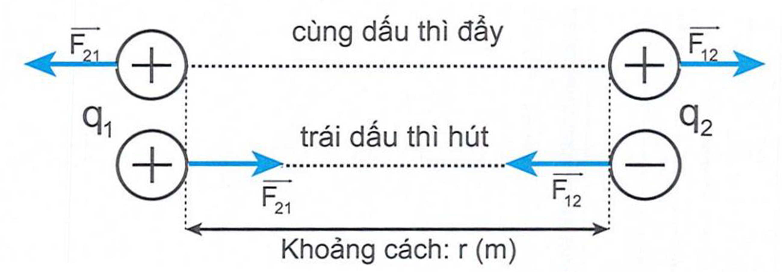  Biểu thức: | Ví dụ: Hai điện tích q = 2.10⁻⁸C và điện tích q = -10⁻⁸C đặt cách nhau 20 cm trong không khí. Xác định độ lớn lực tương tác giữa chúng  Hướng dẫn:
1. Phương pháp giải
2. Ví dụ minh họa
Ví dụ 1: Hai quả cầu nhỏ mang điện tích có độ lớn bằng nhau, đặt cách nhau 5 cm trong chân không thì hút nhau bằng một lực 0,9 N. Xác định điện tích của hai quả cầu đó?
A. q₁ = 5.10⁻⁷C; q₂ = -5.10⁻⁷C. B. q₁ = -5.10⁻⁷C; q₂ = 5.10⁻⁷C.
C. q₁ = -5.10⁻⁶C; q₂ = 5.10⁻⁶C. D. Cả A và B.
Hướng dẫn
Theo định luật Cu - lông:
Mà: nên:
Do hai điện tích hút nhau nên: q₁ = 5.10⁻⁷C; q₂ = -5.10⁻⁷C hoặc: q₁ = -5.10⁻⁷C; q₂ = 5.10⁻⁷C.
→ Chọn D.
Ví dụ 2: Hai vật nhỏ tích điện đặt cách nhau 50 cm, hút nhau bằng một lực 0,18 N. Điện tích tổng cộng của hai vật là 4.10⁻⁶ C. Tính điện tích của mỗi vật?
A. q₁ = -10⁻⁶C; q₂ = 5.10⁻⁶C. B. q₁ = 10⁻⁶C; q₂ = -5.10⁻⁶C.
C. q₁ = 10⁻⁵C; q₂ = -5.10⁻⁶C. D. q₁ = -10⁻⁵C; q₂ = 5.10⁻⁶C.
Hướng dẫn
Theo định luật Cu-lông:
Do lực tương tác là lực hút nên: q₁.q₂ = -5.10⁻¹² Lại có: q₁ + q₂ = 4.10⁻⁶
Khi đó: hoặc
→ Chọn A
Một số chú ý để áp dụng vào các bài tập tương tự:
Hai điện tích có độ lớn bằng nhau thì: |q₁| = |q₂|.
Hai điện tích có độ lớn bằng nhau nhưng trái dấu thì: q₁ = -q₂
Hai điện tích bằng nhau thì: q₁ = q₂
Hai điện tích cùng dấu:
Hai điện tích trái dấu:
Áp dụng hệ thức của định luật Cu-lông để tìm ra |q₁.q₂|, sau đó tùy điều kiện bài toán chúng ra sẽ tìm được q₁ và q₂.
Nếu đề bài chỉ yêu cầu tìm độ lớn thì chỉ cần tìm |q₁| ; |q₂|
Dạng 2: Tương tác của nhiều điện tích
1. Phương pháp giải
Các bước tìm hợp lực do các điện tích q₁; q₂;… tác dụng lên điện tích q₀:  Bước 1: Xác định vị trí điểm đặt các điện tích (vẽ hình).  Bước 2: Vẽ hình các vectơ lực bên trên  Bước 3: Tính độ lớn các lực lần lượt do q₁, q₂,…q_{n} tác dụng lên q₀.  Bước 4: Từ hình vẽ xác định phương, chiều, độ lớn của hợp lực theo quy tắc hình bình hành. | Ví dụ: Cho 3 điện tích đặt trong không khí có điện tích q₁ = 9.10⁻⁹C; q₂ = 4.10⁻⁹C; q₃ = -2.10⁻⁹C lần lượt đặt tại A, B, C. Biết AB = 10 cm, AC = 4 cm, BC = 6 cm. Xác định độ lớn hợp lực do q₁ và q₂ tác dụng lên q₃?  Hướng dẫn  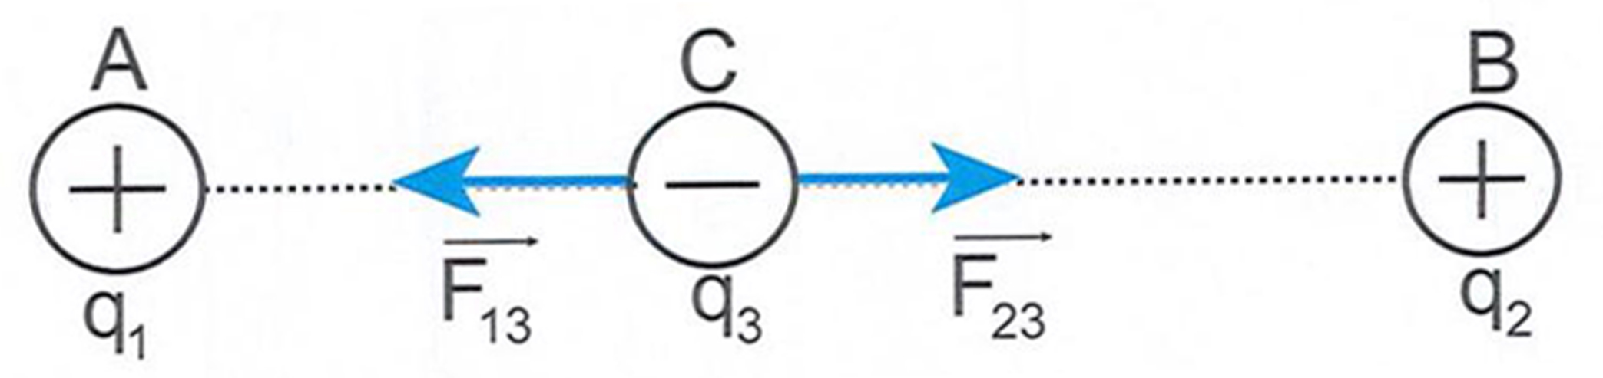  Do và cùng phương, ngược chiều nên:  F = |F₁₃ – F₂₃|= 8,125.10⁻⁵N
2. Ví dụ minh họa
Ví dụ 1: Trong chân không, cho hai điện tích q₁ = -q₂ = 10⁻⁷C đặt tại hai điểm A và B cách nhau 8 cm. Tại điểm C nằm trên đường trung trực của AB và cách AB đoạn 3 cm người ta đặt điện tích q₀ = 10⁻⁷C. Xác định lực điện tổng hợp tác dụng lên q₀?
A. Phương song song với AB, chiều từ A đến B và độ lớn bằng 57,6.10⁻³N
B. Phương song song với AB, chiều từ B đến A và độ lớn bằng 57,6.10⁻³N
C. Phương song song với AB, chiều từ A đến B và độ lớn bằng 67,5.10⁻³N
D. Phương song song với AB, chiều từ B đến A và độ lớn bằng 67,5.10⁻³N
Hướng dẫn
Lực do q₁ tác dụng lên q₀:  Lực do q₂ tác dụng lên q₀:  F₂₀ = F₁₀ = 0,036N (do |q₁| = |q₂|)  Do F₂₀ = F₁₀ nên hợp lực F₀ tác dụng lên q₀ có độ lớn:  Vậy có phương //AB, cùng chiều với véctơ (hình vẽ) có độ lớn: F₀ = 57,6.10⁻³N  → Chọn A. | Vị trí điện tích như hình vẽ.  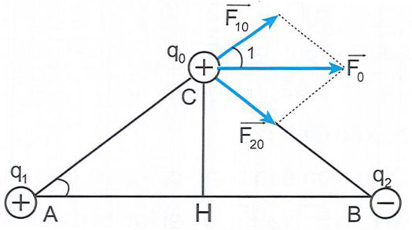
Dạng 3: Cân bằng của điện tích
1. Phương pháp giải
Trường hợp có 2 điện tích  Hai điện tích q₁ và q₂ đặt tại hai điểm A; B.  Hãy xác định điểm C đặt điện tích q₀ để q₀ nằm cân bằng, giải hệ cho 2 trường hợp:  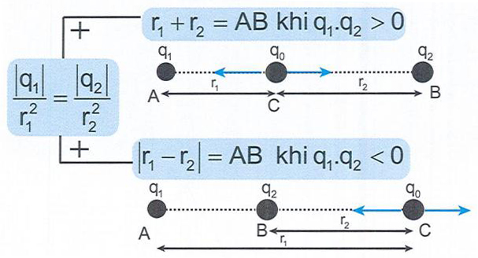 | Trường hợp có 3 điện tích
2. Ví dụ minh họa
Ví dụ 1: Hai điện tích q₁ =2.10⁻⁸C, q₂ = -8.10⁻⁸C đặt tại A và B trong không khí, AB=8 cm. Một điện tích q₃ đặt tại C. Xác định vị trí và điện tích q₃ để hệ điện tích nằm cân bằng?
A. C nằm giữa A và B, cách A một đoạn 8 cm và có điện tích 80 nC
B. C nằm trên đường thẳng AB, ngoài AB về phía A, cách A 8 cm và có điện tích 80 nC
C. C nằm giữa A và B, cách A một đoạn 8 cm và có điện tích –80 nC
D. C nằm trên đường thẳng AB, ngoài AB về phía A, cách A 8 cm và có điện tích –80 nC
Hướng dẫn
a, Xác định vị trí của C
Do q₁ và q₂, trái dấu nên áp dụng trường hợp 2. Lại có
|q₁| < |q₂| nên C nằm ngoài đoạn AB và gần điện tích q₁ tức là gần A
Từ hình vẽ và điều kiện bài toán ta có hệ phương trình:
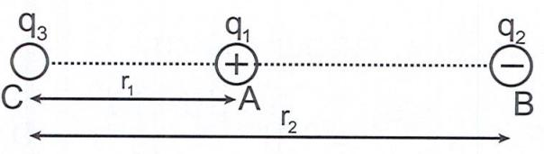
b, Xác định q₃:
Điều kiện cân bằng của điện tích q₁:
Khi đó và là hai lực trực đối: cùng giá, ngược chiều, cùng độ lớn
Vì q₁; q₂ trái dấu, là lực hút hướng từ A đến B nên sẽ hướng ngược lại từ A đến C.
Nên đóng vai trò là lực hút mà do q₁ là điện tích dương nên q₃ phải là điện tích âm.
Do q₃ < 0 nên chọn q₃ = -8.10⁻⁸C
Sau khi tìm được q₃ dùng cách kiểm chứng lại điều kiện cân bằng cho điện tích q₂ thỏa mãn biểu thức . Vậy q₃ = -8.10⁻⁸C thì cả q₁ và q₂ cũng nằm cân bằng.
→ Chọn D.
Ví dụ 2: Tại 3 đỉnh của tam giác đều cạnh a, người ta đặt 3 điện tích giống nhau có giá trị như sau
q₁ = q₂ = q₃ = q = 6.10⁻⁷C. Hỏi phải đặt điện tích q₀ ở đâu, có giá trị bằng bao nhiêu để hệ 4 điện tích trên đứng yên cân bằng?
A. Đặt tại tâm của tam giác một điện tích 0,35 μC
B. Đặt tại tâm của tam giác một điện tích -0,35 μC
C. Đặt tại tâm của tam giác một điện tích 0,5 μC
D. Đặt tại tâm của tam giác một điện tích -0,5 μC
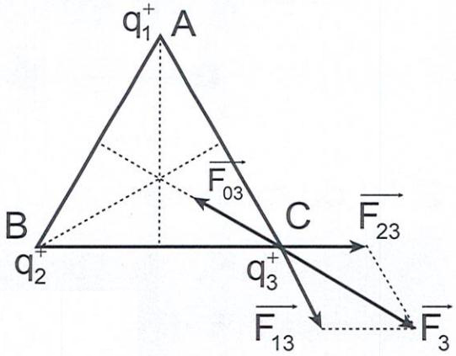
Hướng dẫn
Điều điện cân bằng của điện tích q₃ ở C:
Đặt:
Vì và F₃ có phương trên phân giác góc
Tương tự xét điều điện cân bằng của q₁ và q₃ ta cũng suy ra được q₀ phải nằm trên phân giác của góc A và góc B. Suy ra, phải nằm tại tâm O của tam giác đều ABC. Vì ngược chiều , nên suy ra là lực hút và q₀ mang điện tích âm (q₀ < 0).
→ Chọn B.

